**Лехнович Юстина Янова (Olechnowiczowna Justina)**

26 июня 1808 г – крещение дочери Юстины (НИАБ 937-4-32, лист 18об, №18/1808-р.

**НИАБ 937-4-32:** Лист 18об. **Метрическая запись №18/1808-р.**

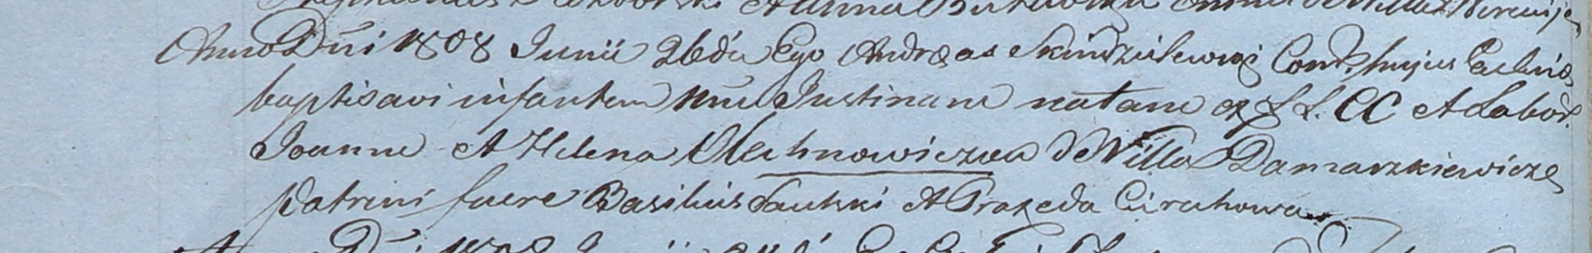

Дедиловичский костел Наисвятейшего Сердца Иисуса. 26 июня 1808 года. Метрическая запись о крещении.

Olechnowiczowna Justina – дочь крестьян с деревни Домашковичи.

Olechnowicz Joann – отец.

Olechnowiczowa Helena – мать.

Saulski? Basili – крестный отец.

Cierachowa Praxeda – крестная мать.

Scindzelewski Andreas – ксёндз, комендант Дедиловичский.